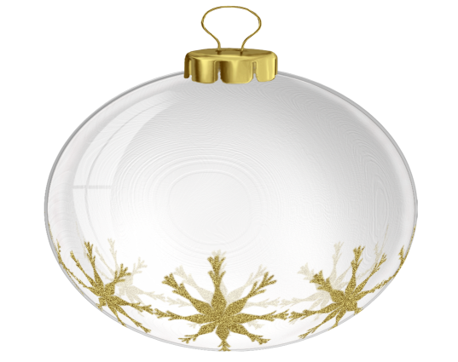
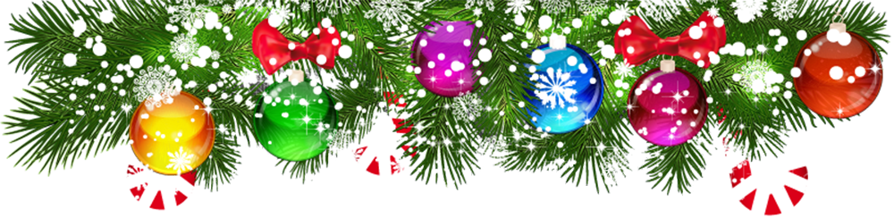
Газета Муниципального бюджетного общеобразовательного учреждения  «Средняя общеобразовательная школа № 5 г.Железноводска» | № 12  Декабрь  2017г
Желаем Вам, под Новый год,
Чтоб было счастье у ворот,
Чтобы царило волшебство,
Что сказкой детскою дано!
Чтоб «Пёс» Вас верно охранял
И целый год сопровождал,
Чтоб вёл, лишь «лучшею» тропой,
Где бродят: «Счастье» и «покой»!
Где «сказка» бродит не боясь,
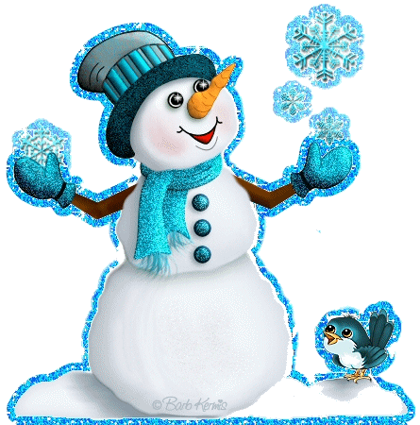
Где Дед Мороз, Снегурка, Князь,
Олени дивной красоты...
Там, где исполнятся мечты!

Скоро, скоро Новый год
Совсем скоро наступит главный зимний праздник- Новый Год. Как правило, он отмечается в кругу семьи. Это время, когда каждый человек находится в ожидании чуда. Для этого нужно строго следовать традициям, Новый год нужно встретить по всем правилам. Неотъемлемой частью новогоднего торжества является выбор подарков. Думаю, что именно подарки создают сказочную атмосферу, особенную для каждого из нас. В это время мы стремимся украсить свой дом. Для украшения используются атрибуты зимы: снежинки, различные сказочные персонажи, но самой главной составляющей является праздничная ель, которая устанавливается в центральной комнате и наряжается в определенном стиле. Но прежде чем встретить Новый год, нужно проводить старый. Проводы старого года сопровождаются весельем, безграничным счастьем, исходящим от каждого, кто сидит за праздничным столом, где имеют место быть всевозможные блюда, посуда, элементы новогоднего декора. В каждой семье ждут обращение президента России ко всему народу . После торжественной речи по всем каналам страны зазвучит величественный бой курантов, идущий от самого сердца нашей Родины. В первые двадцать секунд боя, нужно загадать желание и непременно бежать на улицу, которая в крайние секунды осветится тысячами огней, символизирующих приход Нового года.Новый год любят и взрослые, и дети, ведь все мы в одинаковой мере верим в чудо!

Е.Олейникова
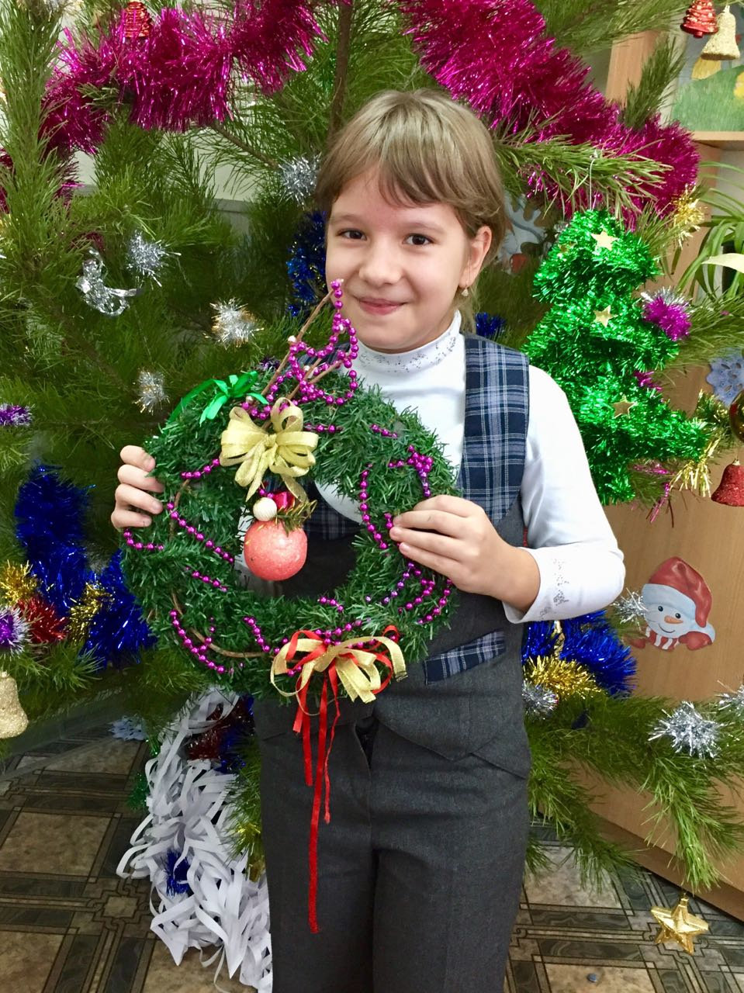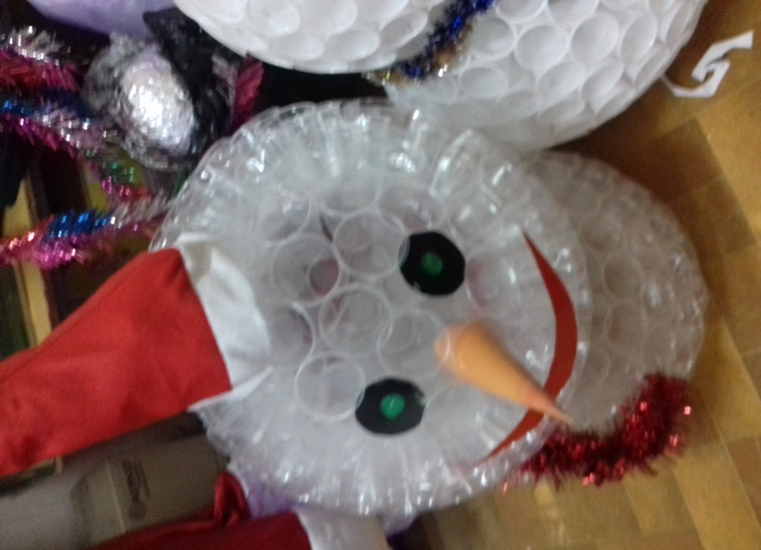

Новогодние традиции моей семьи

Моя семья очень любит Новый год Когда он наступает, мы обязательно ходим поздравлять близких: братьев, сестер, бабушку и дедушку. Потом идем устраивать салют. Но до этого моя мама накрывает на стол. Папа жарит мясо, а мы наряжаем ёлку разноцветными игрушками. Все мы любим слушать речь нашего президента и дарить друг другу подарки.
Как мы с родителями любим открывать подарки? Мы кладем письма в шапки, и узнаём, кто кому будет дарить. А ещё на Новый год мы с мамой делали подарки детям и раздавали на нашей улице.
В новогодние дни к нам приезжает много родственников. Я люблю с ними гулять и кататься на санках .
Новый год - очень хороший праздник. Все люди верят в Деда Мороза и взрослые, и дети.
Богдасарян Давид
У меня есть традиция: на Новый год я уезжаю к бабушке. Перед началом, примерно за три часа до Нового года мы
заправляем салаты, открываем соки, жарим мясо с рыбой или накрываем на стол. В прошлом году я отмечал Новый год в Санкт-Петербурге. Я заметил удивительное свойство, если я отмечаю Новый год в Санкт-Петербурге, то целый год я не болею и здоров. Но если я отмечаю его у бабушки, то целый год я хорошо учусь.
Ещё у нас есть традиция гулять за час до Нового года с собаками, вместе наряжать елку, веселить и дарить рождественское настроение друг другу. И только после этого мы празднуем Новый год и Рождество, дарим подарки, обмениваемся ожерельями.
У меня есть любимая новогодняя игрушка – это Дед Мороз со свечой в руке. Я его по традиции вешаю на самом видном месте.
Я люблю сказку «Недоставленный подарок» и фильм «Джек и шоколадная фабрика». И я традиционно пересматриваю и перечитываю их на Новый год. Вот так я провожу Новый год.
Помните, про здоровье и ум!. Всем удачного Нового года и Рождества!
Ромарчук Ярослав

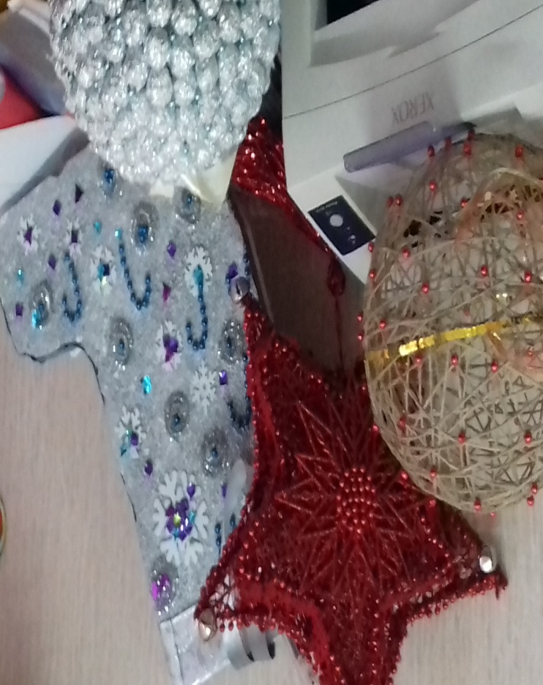
Новый год — праздник, наполненный удивительной атмосферой. Его ждут все и взрослые, и дети. Каждый верит в чудо. Люди наряжают ёлку и загадывают желания, готовят праздничный стол. Кстати, раньше новогодние угощения, вешали прямо на ёлку. В Европе примерно в XVI веке ёлочными украшениями служили яблоки и вафли. Пряники, конфеты, шоколадные шишки – новогодние украшения для ёлки!
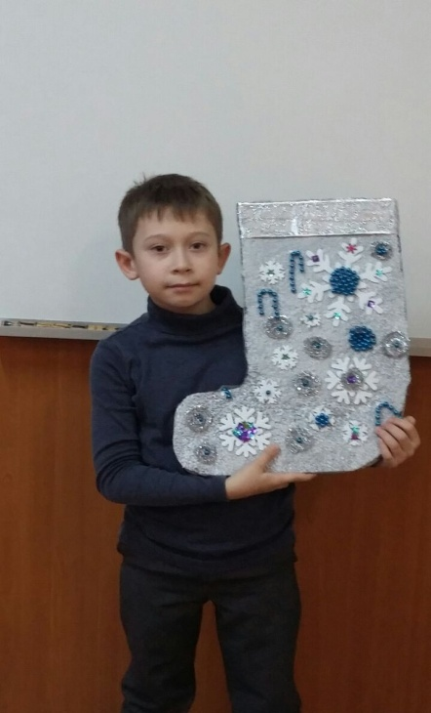
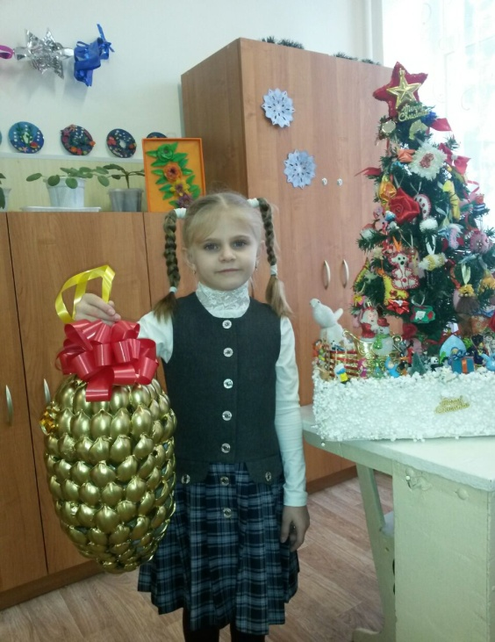
Есть легенда, что традиция украшать ель различными игрушками пришла к нам от Мартина Лютера. Однажды в канун праздника он шёл по лесу домой, засмотревшись на небо, он вдруг представил, что звёзды опустились на макушки ёлок. Он был настолько впечатлён таким зрелищем, что, вернувшись домой, украсил дерево свечами. Потом появились розочки, сделанные из цветной бумаги. Чуть позднее, в XVIII веке, ёлочные игрушки становились всё более разнообразными. Стали появляться шишечки золотого цвета, яичные скорлупки, которые красили и вешали на ёлку. Знаменитая мишура, яркая и праздничная, ей принято было укутывать дерево. Различные бабочки и звёзды делались из фольги серебряного цвета.
Сейчас выбор новогодних игрушек настолько велик, что даже затрудняешься в выборе, но всё-таки самыми любимыми игрушками всегда останутся те, что сделаны своими руками.
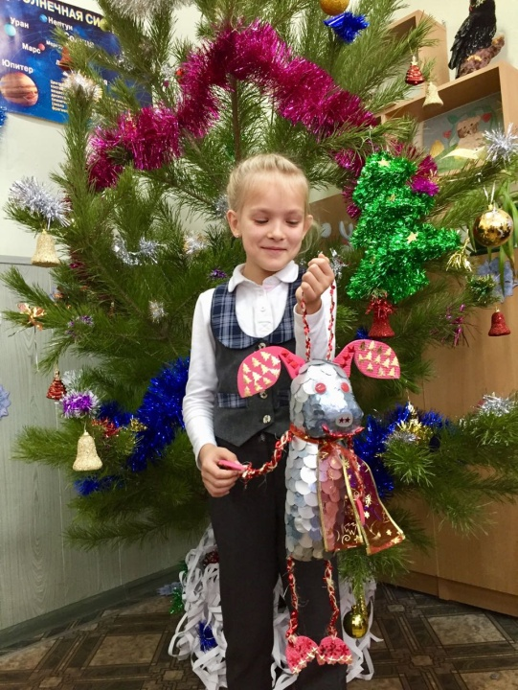
Накануне Нового года в городе Железноводска был объявлен конкурс на лучшую новогоднюю игрушку. Все школы города, а также детские сады и учреждения внешкольного образования приняли участие в этом увлекательном творческом процессе. В нашей школе каждый класс отправил на конкурс свои новогодние изделия. Многие игрушки покорили сердца голосующих на сайте города Железноводска за ту или иную игрушку, но одна из наших, сделанных с особой теплотой и искусством покорила своей красотой и замыслом. Это работа ребят из 8- Г класса – «Звезда». Именно эта игрушка находится в одном шаге от абсолютной победы в городском конкурсе. А судьба остальных – почётное место на городской ёлке! Пойдите в курортный парк Железноводска, погуляёте с семьёй, вспомните, сколько тепла вложено в игрушку, которая висит на ёлке! Она сделана тобой и твоими близкими! С Новым годом!

От звезд и огней блестит небосвод.
Взрослые рады и дети.
Снова на Землю сошел Новый год.
И побежал по планете.
Промчался по селам и городам,
Зиму встречая и лето.
Через минутку заглянет и к нам
Мы его с радостью встретим.
И он нам подарит новый рассвет,
Сделав виток по планете.
Более щедрого праздника нет –
Он самый прекрасный на Свете!
В. Гвоздев
Над номером работали:
Редактор газеты: Олейникова Екатерина
иллюстрации – подборка наших корреспондентов из сети Интеренет.
Руководитель проекта: учитель русского языка и литературы Колпакова Л.П.

Адрес: г. Железноводск, пос. Иноземцево, ул. Свердлова, 15

